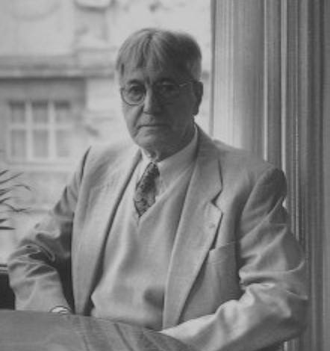

Életrajza:
Zalaváry Lajos (Budapest, 1923. június 1. – 2018. február ) a Nemzet Művésze címmel kitüntetett, Ybl- és Kossuth-díjas magyar építész.
Zalaváry Lajos 1923. június 1-jén született Budapesten. 1942-ben iratkozott be a József Nádor Műszaki Egyetem Építészmérnöki Karára. Tanulmányait a II. világháború megszakította. Évfolyamtársaival, többek között Farkasdy Zoltánnal és Jánossy Györggyel 1944-ben SAS behívóval Németországba vitték. 1945-ben a háború befejezése Dániában éri; a következő évben Stockholmban, Várhegyi György irodájában dolgozik. („A Halléba, majd a háború végén Dániába sodródott hallgatókat a tanári karból Korompay György, Pelikán József és Somogyi László vezette. A Dániát és többnyire Svédországot is megismerő fiatal építészek 1946-ban tértek haza, feltöltve az északi építészet benyomásaival. Farkasdy Zoltán, Jánossy György, Zalaváry Lajos, Pál Balázs, Dragonits Tamás, Harasta Miklós, Hottovy Tibor azok, akik az 1950-es években vagy később e hatást építészetünkre közvetítették.”) Az 1945-1946-os skandináviai tartózkodása jelentősen hatott későbbi munkásságára.
Hazatérve – még egyetemistaként – olyan építészek irodájában dolgozott, mint Kismarty-Lechner Jenő, Virágh Pál, Rácz György. Egyetemi tanulmányait folytatva 1949-ben szerzett építész diplomát. Tanárai: – többek között – Kotsis Iván, Weichinger Károly voltak. Diplomamunkájában egy Szobrászati Múzeum épületét kellett megterveznie.
Diplomájának megszerzése után – még 1949-ben – a MATI-ból akkor alakított Középülettervező Vállalat (KÖZTI) kezdett dolgozni Janáky István műtermében. Janáky mellett – Farkasdy Zoltánnal és Jánossy Györggyel – részt vett a Miskolci Nehézipari Egyetem tervezésében. Ott volt, amikor id. Janáky István vezetésével 1953-an megalakították a MÉSZ Mesteriskoláját, nyolc idősebb építésszel, köztük Weichinger Károllyal, Rimanóczy Gyulával, Nyíri Istvánnal és az I. ciklusának 21 fiatal építésszel együtt hallgatója is volt 1953-55 között, majd később a IV-VI. ciklus mestere - vezető építésze lett.
Zalaváry Lajos a teljes szakmai pályafutása alatt mindvégig a KÖZTI-ben dolgozott, kezdetben id. Janáky István műtermében, majd 1965-től műteremvezetőként. Nyugdíjba vonulásáig a Középülettervező Vállalat vezető építésze volt.
Korai önálló alkotása volt a Feldebrőn 1952-ben épült iskola, kétoldali bevilágítású osztálytermekkel, a Budapest, III. Zsigmond téri lakóháztömb 1954-ben, mely a háború előtti modern téglaházak hagyományait idézi, vagy a Csepel-Csillagtelep nevű városrész 1955-ből, melyekért 1956-ban az Ybl Miklós-díj II. fokozatát kapta. Ezen időszak alkotásai közé sorolható a gyöngyösi Vásártér lakótelepe (1954–55) és a Budapesten épült Lukács utca 3.
Az 1958-ban elkészült jászberényi fürdő a korszak egyik legérdekesebb és legmarkánsabb épülete, egészen egyedi törekvést jelentett Zalaváry Lajos építészetében, melynek további kísérletei csak a tervezőasztalig jutottak, azonban az 1950-60-as évek legszebb alkotásai közé sorolható.
Fontos változást jelentett építészeti munkásságában, hogy 1965-ben átvette a műterem vezetését. Zalaváry 1960-as évekbeli épületein id. Janáky István hatása is érződik, mint például: BME kollégium és étterem (1965–68), Nagyothallók Állami Intézete (1965–66). A hatvanas évek végétől a közelmúltig több városképileg is jelentős létesítményt tervezett: a Hotel Atrium-Hyatt (ma: Sofitel) szálloda a pesti Dunakorzó meghatározó eleme (1972–82). Ez mondható el a Múzeum körút és Rákóczi út sarkán (Astoria) épült East-West Center irodaház épületére is.
A magyarországi posztmodern törekvések példája a veszprémi ifjúsági ház (1983) és a gödöllői Biotechnológiai Kutatóközpont épülete(1990). A nagykanizsai Könyvtár építészeti megfogalmazásánál figyelembe vette a szomszédos épületeket, a harmincas években tervezett református templomot és a húszas években Medgyaszay István által tervezet színházépületet.
A Magyar Építőművészek Szövetségének alapító tagja. 1950-től óraadó tanár a BME Középülettervezési tanszékén, MÉSZ Mesteriskola vezető építésze (IV-VI. ciklus), a Magyar Művészeti Akadémia tagja (2001).

Kitüntetései:
- Ybl Miklós-díj (1956, 1966)
- Reitter Ferenc-díj (1983)
- Kossuth-díj (1991)
- Pro Architectura díj (1992)
- Prima díj (2009)
- A Magyar Érdemrend középkeresztje (2013)
- A Nemzet Művésze (2014)

forrás: www.wikipédia.hu, www.kozti.hu

